Профилактика первичной девиантности

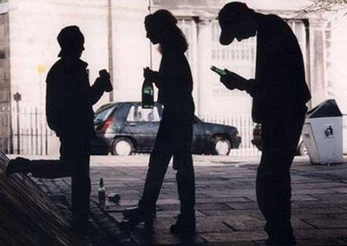
Характерной российской социальной действительности последних лет стало увеличение масштабов и форм разнообразных девиаций на всех уровнях: социально-институциональном, социально-психологическом, личностно-психологическом.
Данная проблема уже перестала быть только психолого-педагогической. Она стала социальной. Важнейшими причинами отклонений в психосоциальном развитии ребенка могут быть не только психофизические отклонения, которыми занимаются врачи (здоровье), но и неблагополучные семьи, определенные стили семейных взаимоотношений, которые ведут к формированию отклоняющегося поведения учащихся.
К наиболее острым проблемам современной семьи относятся: формальный характер взаимоотношений взрослых и детей, трудности молодой семьи, возросшая тревога родителей за здоровье, учебу, за будущее детей. Многие родители не могут научить детей жить в обществе, поскольку сами дезориентированы.
Девиант - индивид, отличающийся по своим характеристикам от основной массы ему подобных.
Девиантное поведение - это поведение, отклоняющееся от наиболее распространенных, общепринятых, а также устоявшихся норм и стандартов. Как уже было сказано, проблема девиантного поведения является центральной проблемой прикованного внимания со времен возникновения социологии.
Девиантное поведение подростков может проявляться как в незначительных отклонениях от норм и ценностей, так и серьезных правонарушениях и асоциальных действиях.
К причинам девиантности относятся следующие группы неблагоприятных факторов:
биологические;
воспитательные;
социальные.
В отдельную подгруппу выделяются психологические патологии. Они образуются на стыке 2-3 факторов и с трудом поддаются терапии.
Биологические причины девиантности – это факторы, обусловленные заболеваниями и медицинскими патологиями. К ним относятся:
- воспаления, травмы головного мозга;
- психосоматические патологии;
- депрессивные состояния;
- психозы различной этиологии;
- шизотипическое расстройство;
- инфантильность, СДВГ;
- шизофрения.
Также причина может заключаться в повреждении и инфицировании плода внутри материнской утробы или во время родов.
Воспитательные, или педагогические факторы проявляются при неправильном воспитании ребёнка. Среди причин этой подгруппы выделяют:
- негативный пример, подаваемый членами семьи;
- отсутствие уважения между членами семьи;
- излишняя строгость, несправедливые наказания;
- потакание всем прихотям и желаниям ребёнка;
- излишняя опека либо отсутствие опеки;
- лишение ребёнка личного пространства;
- игнорирование моральных, физических потребностей.

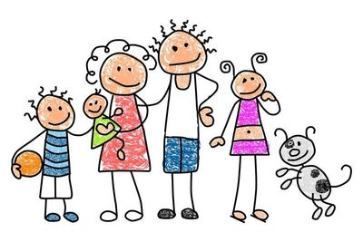
Помимо этого, девиантное поведение возникает при отсутствии тёплых, доверительных взаимоотношений внутри семьи.
К социальным причинам девиантности относят факторы, вызванные взаимодействием с окружающими людьми. В этой подгруппе отмечают следующие причины:
- трудности в общении с ровесниками у дошкольников и школьников;
- материальное, социальное неравенство с окружающими;
- неблагополучное окружение: алкоголики, наркоманы;
- пагубное влияние религиозных сект;
- насмешки, издевательства, травля;
- насилие: физическое и сексуальное.
Также к социальным факторам относят зависимости, провоцирующие поведенческие отклонения. Сюда включают алкоголь, наркотики, излишнее увлечение играми и субкультурами.

Профилактика девиантного поведения
Предупредить девиации в поведении помогут профилактические меры:
- положительный пример в окружении ребёнка;
- построение доверительных, тёплых отношений;
- адекватные воспитательные меры;
- информационно-профилактические работы;
- консультации психолога по мере необходимости.

